Коммерческое предложение. ISUZU NPR75LL шасси
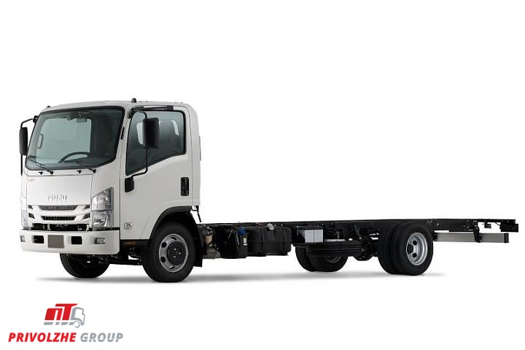
Размеры шасси, мм | 7 410 x 2 115 x 2 265
Колесная база, мм | 3815
Клиренс, мм | 210
Полная масса автомобиля, кг | 7500
Грузоподъемность шасси, кг | 4935
Модель | ISUZU 4HK1 (4HK1E5NC)
Экологический класс | Евро5
Объем, куб.см. | 5193
Мощность, л.с. | 155
Коробка передач | Механическая, 6-ст
Тормозная система | Гидравлическая с ESC (включает ABS и ASR) Дисковые
Объем топливного бака, л | 127
Шины | 215/70R 17.5

ESC, ремни безопасности водителя и пассажиров, противотуманные фары, задний противотуманный фонарь, зуммер заднего хода, буксировочный крюк, обогрев зеркал заднего вида, отопитель салона (печка), свечи накаливания, топливный фильтр с подогревом влагоотделителя, фильтр предварительной очистки топлива, гидроусилитель руля, регулируемая рулевая колонка, регулировка передних фар, аудиоподготовка (без динамиков) + антенна, пластиковая обшивка кабины, тканевая обивка сидений, откидывающиеся по отдельности сидения среднего и крайнего пассажира, солнцезащитный козырек водителя и пассажира, полки для бумаг, пепельница в боковой двери со стороны водителя, горный тормоз, тахометр, передний стабилизатор поперечной устойчивости, складной рычаг коробки передач, складной рычаг стояночного тормоза
Параметр | Характеристики
Грузоподъемность шасси | 4935кг
Габаритные размеры надстройки, мм | 6200х2200х2200

В наличии
Цена: 3250000р.
С уважением,
Обыденнов Виктор
ООО «Приволжье-ТрансСервис НН»
Нижегородская область, г. Дзержинск, ул. Московское шоссе, д.8.
Тел.:+7(831) 280-84-44 (доб.101)| Моб.:+7(903) 657-44-88
E-mail: E-mail: Obydennov@pt-trucks.ru

